重庆市武隆区土地乡最低生活保障

办理指南（2024年）

一、办理条件

本辖区居民，其家庭月人均收入低于重庆市最低生活保障标准，且家庭财产和消费支出状况符合《重庆市最低生活保障条件认定办法（修订）》规定的，可向户籍所在地乡镇人民政府（街道办事处）提出最低生活保障申请。

二、申请材料

申请最低生活保障，应当提交以下材料：

1.最低生活保障申请书；

2.共同生活家庭成员的居民户口簿和居民身份证复印件；

3.重庆市社会救助家庭经济状况核查授权书；

4.家庭收入、财产和支出状况相关有效证明材料；

5.其他能如实反映当前生活困境的相关证明材料。

三、2024年城乡低保标准

重庆市城市居民最低生活保障标准：每人每月750元，农村居民最低生活保障标准：每人每月610元。在此标准下，减去核定的家庭人均月收入，即为最低生活保障家庭的人均补差保障金额。

四、办理流程

重庆市最低生活保障申请审核审批流程图

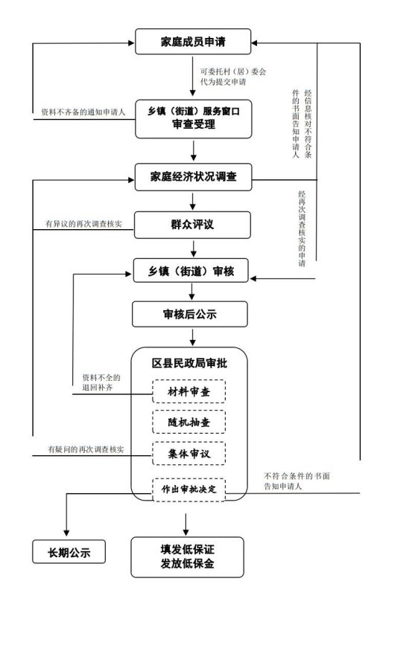

五、办理时间

法定工作日9：00—12:00、14:00—17:30。

六、办理地点

武隆区土地乡人民政府办事大厅（民政窗口）

七、联系方式

武隆区土地乡民政救助热线：023-77797002